**Obec Odunec  
Zastupitelstvo obce Odunec**

**Obecně závazná vyhláška obce Odunec,**

**kterou se mění obecně závazná vyhláška obce Odunec č. 3/2014, kterou se stanovují pravidla pro pohyb psů na veřejném prostranství v obci Odunec**

Zastupitelstvo obce Odunec se na svém zasedání dne 27. 6. 2025 usneslo vydat na základě § 24 odst. 2 zákona č. 246/1992 Sb., na ochranu zvířat proti týrání, ve znění pozdějších předpisů, a v souladu s § 10 písm. d) a § 84 odst. 2 písm. h) zákona č. 128/2000 Sb., o obcích (obecní zřízení), ve znění pozdějších předpisů, tuto obecně závaznou vyhlášku (dále jen „vyhláška“):

**Čl. 1**

Obecně závazná vyhláška obce Odunec č. 3/2014, kterou se stanovují pravidla pro pohyb psů na veřejném prostranství v obci Odunec, se mění takto:

V Článku 2 odst. 1 písm. b) se ruší text: „, *přičemž některé druhy psů nejmenšího vzrůstu, pokud to nebude vhodné, mít náhubek nemusí“.*

Ruší se stávající mapa obecně závazné vyhlášky č. 3/2014 a nově se nahrazuje níže uvedenou mapou.

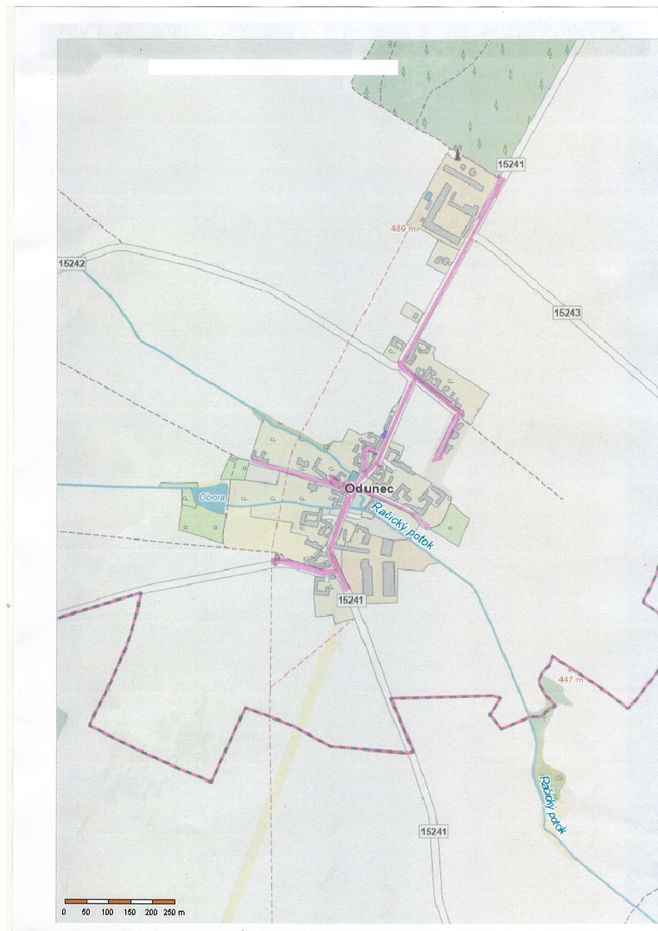

**Čl. 2**

**Účinnost**

Tato vyhláška nabývá účinnosti počátkem patnáctého dne následujícího po dni jejího vyhlášení.

………….………… ..…..………………

##### Josef Kříž Milan Šabatka

místostarosta starosta